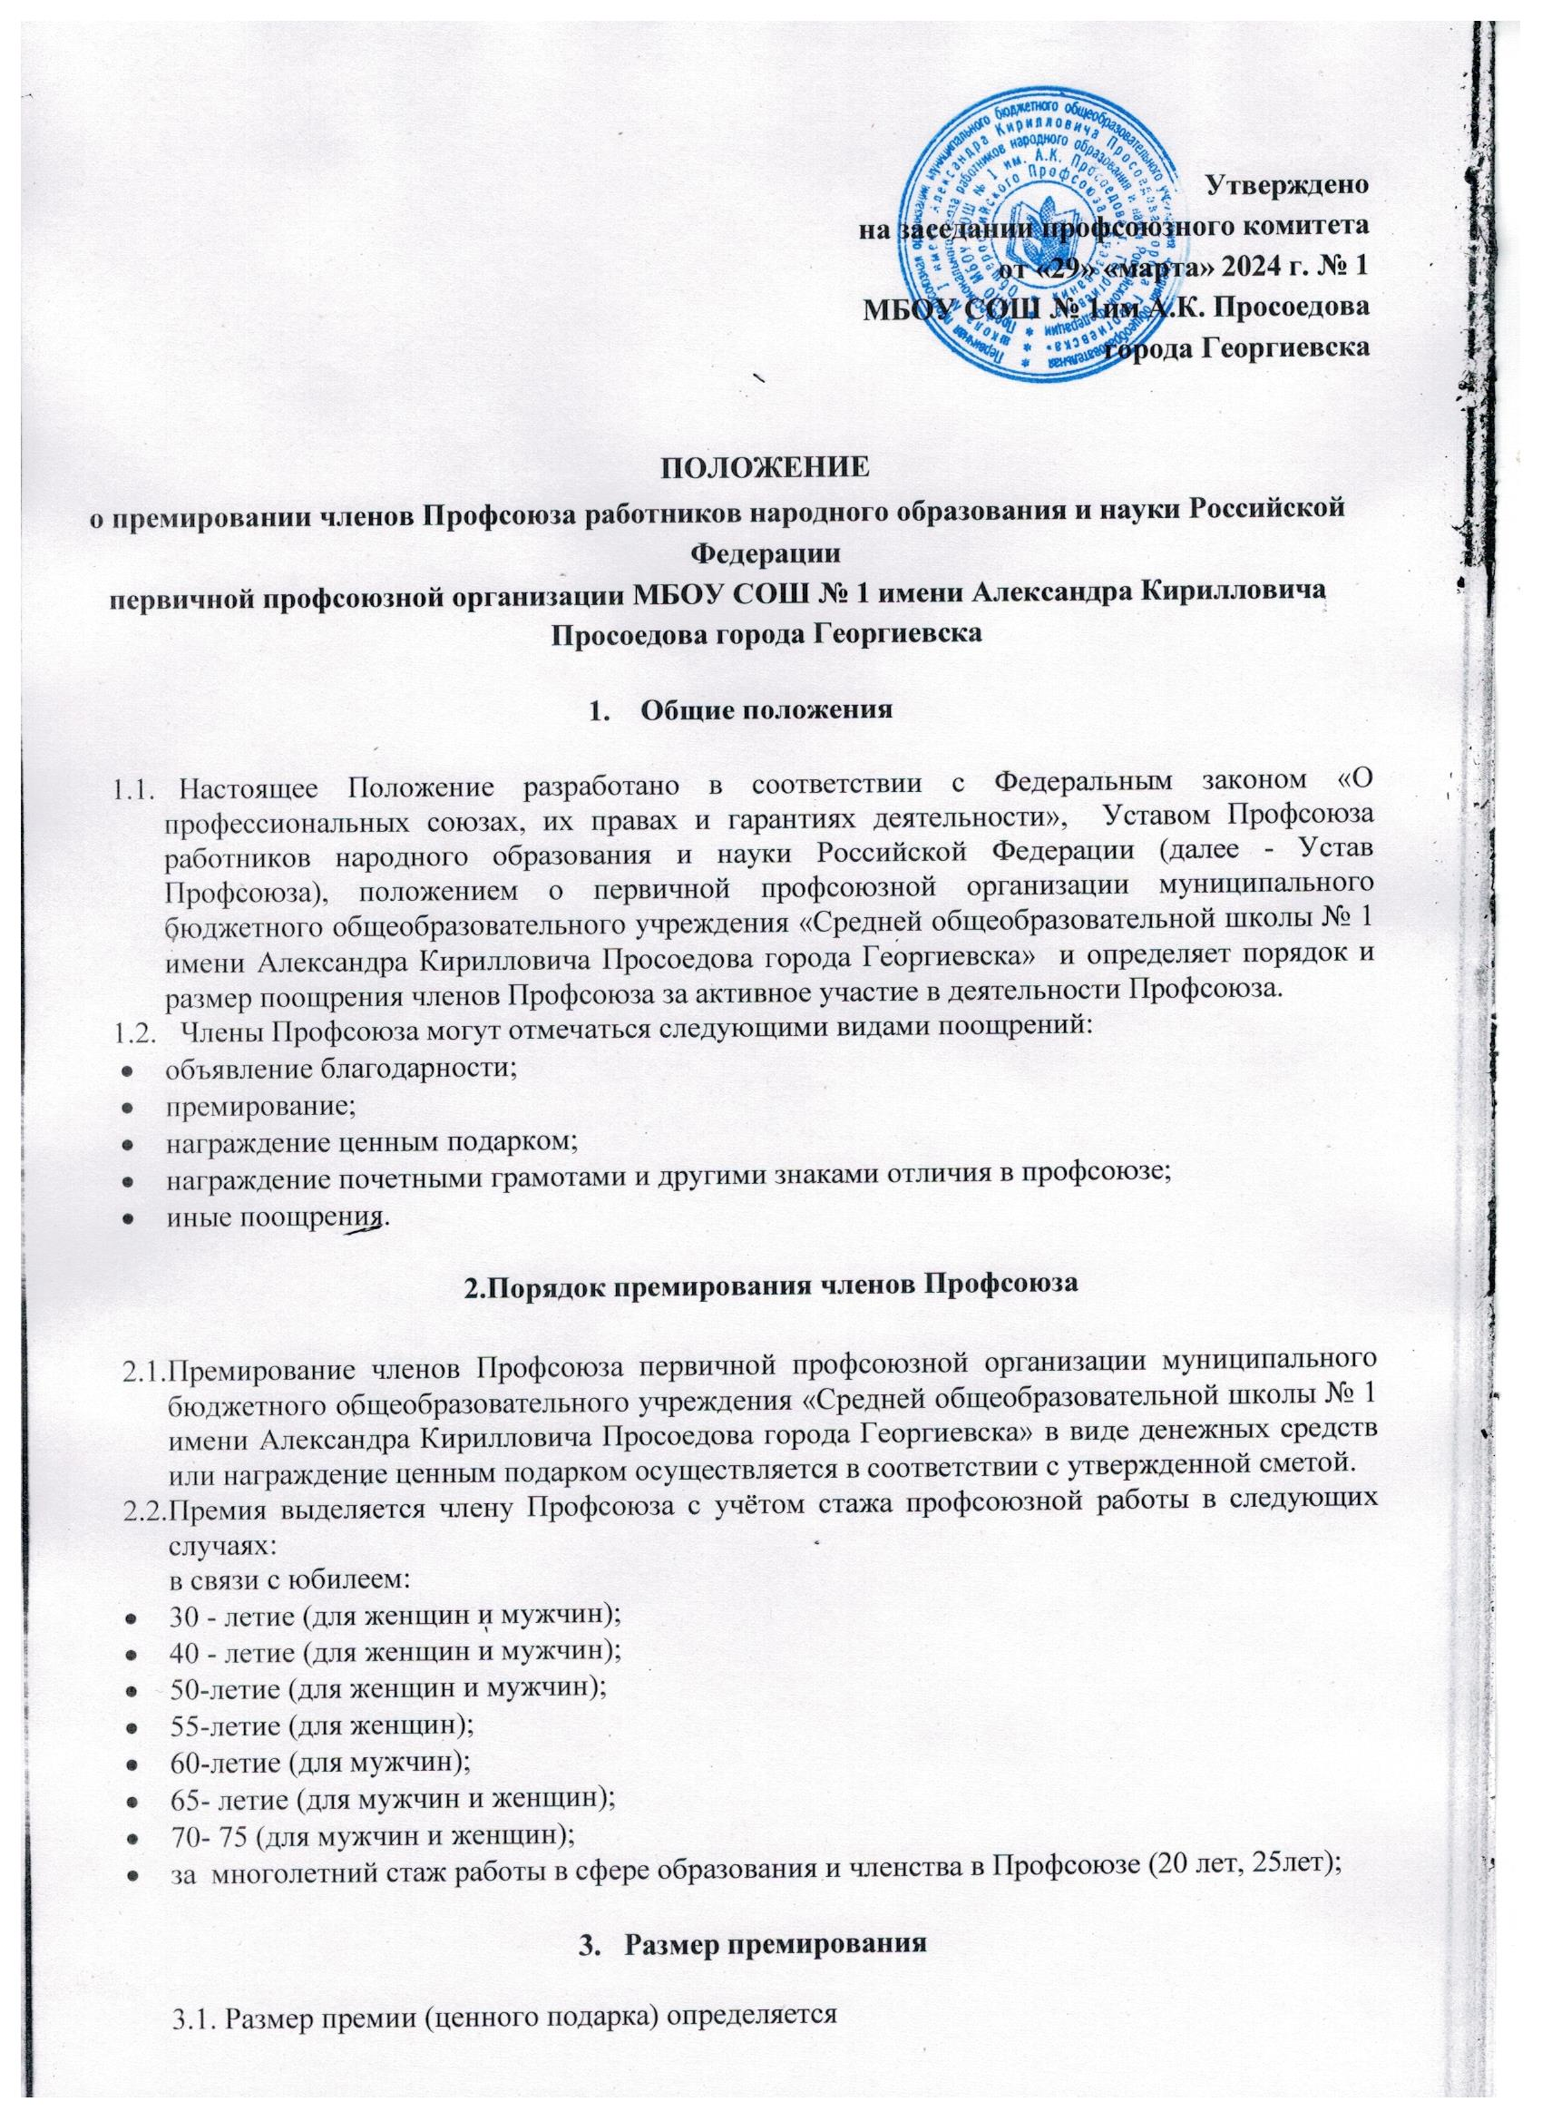



30-40 лет - 1000 рублей,

50-75 лет 2000 рублей.

3.2. Максимальный размер премии (ценного подарка) не может превышать

2000 рублей.

1. **Заключительные положения**
   1. В первичной профсоюзной организации муниципального бюджетного общеобразовательного учреждения «Средней общеобразовательной школы

№ 1имени Александра Кирилловича Просоедова города Георгиевска» вести строгий учёт премирования членов Профсоюза.

* 1. В соответствии с п. 27 ст. 217 НК РФ освобождаются от налогообложения налогом на доходы физических лиц доходы налогоплательщика, не превышающих 4000 руб., полученных им за налоговый период в виде подарков от организаций.
  2. Контроль за использованием средств, направляемых на премирование, и порядком их расходования осуществляется вышестоящими органами Профсоюза и контрольно-ревизионными комиссией соответствующих профсоюзных организаций.

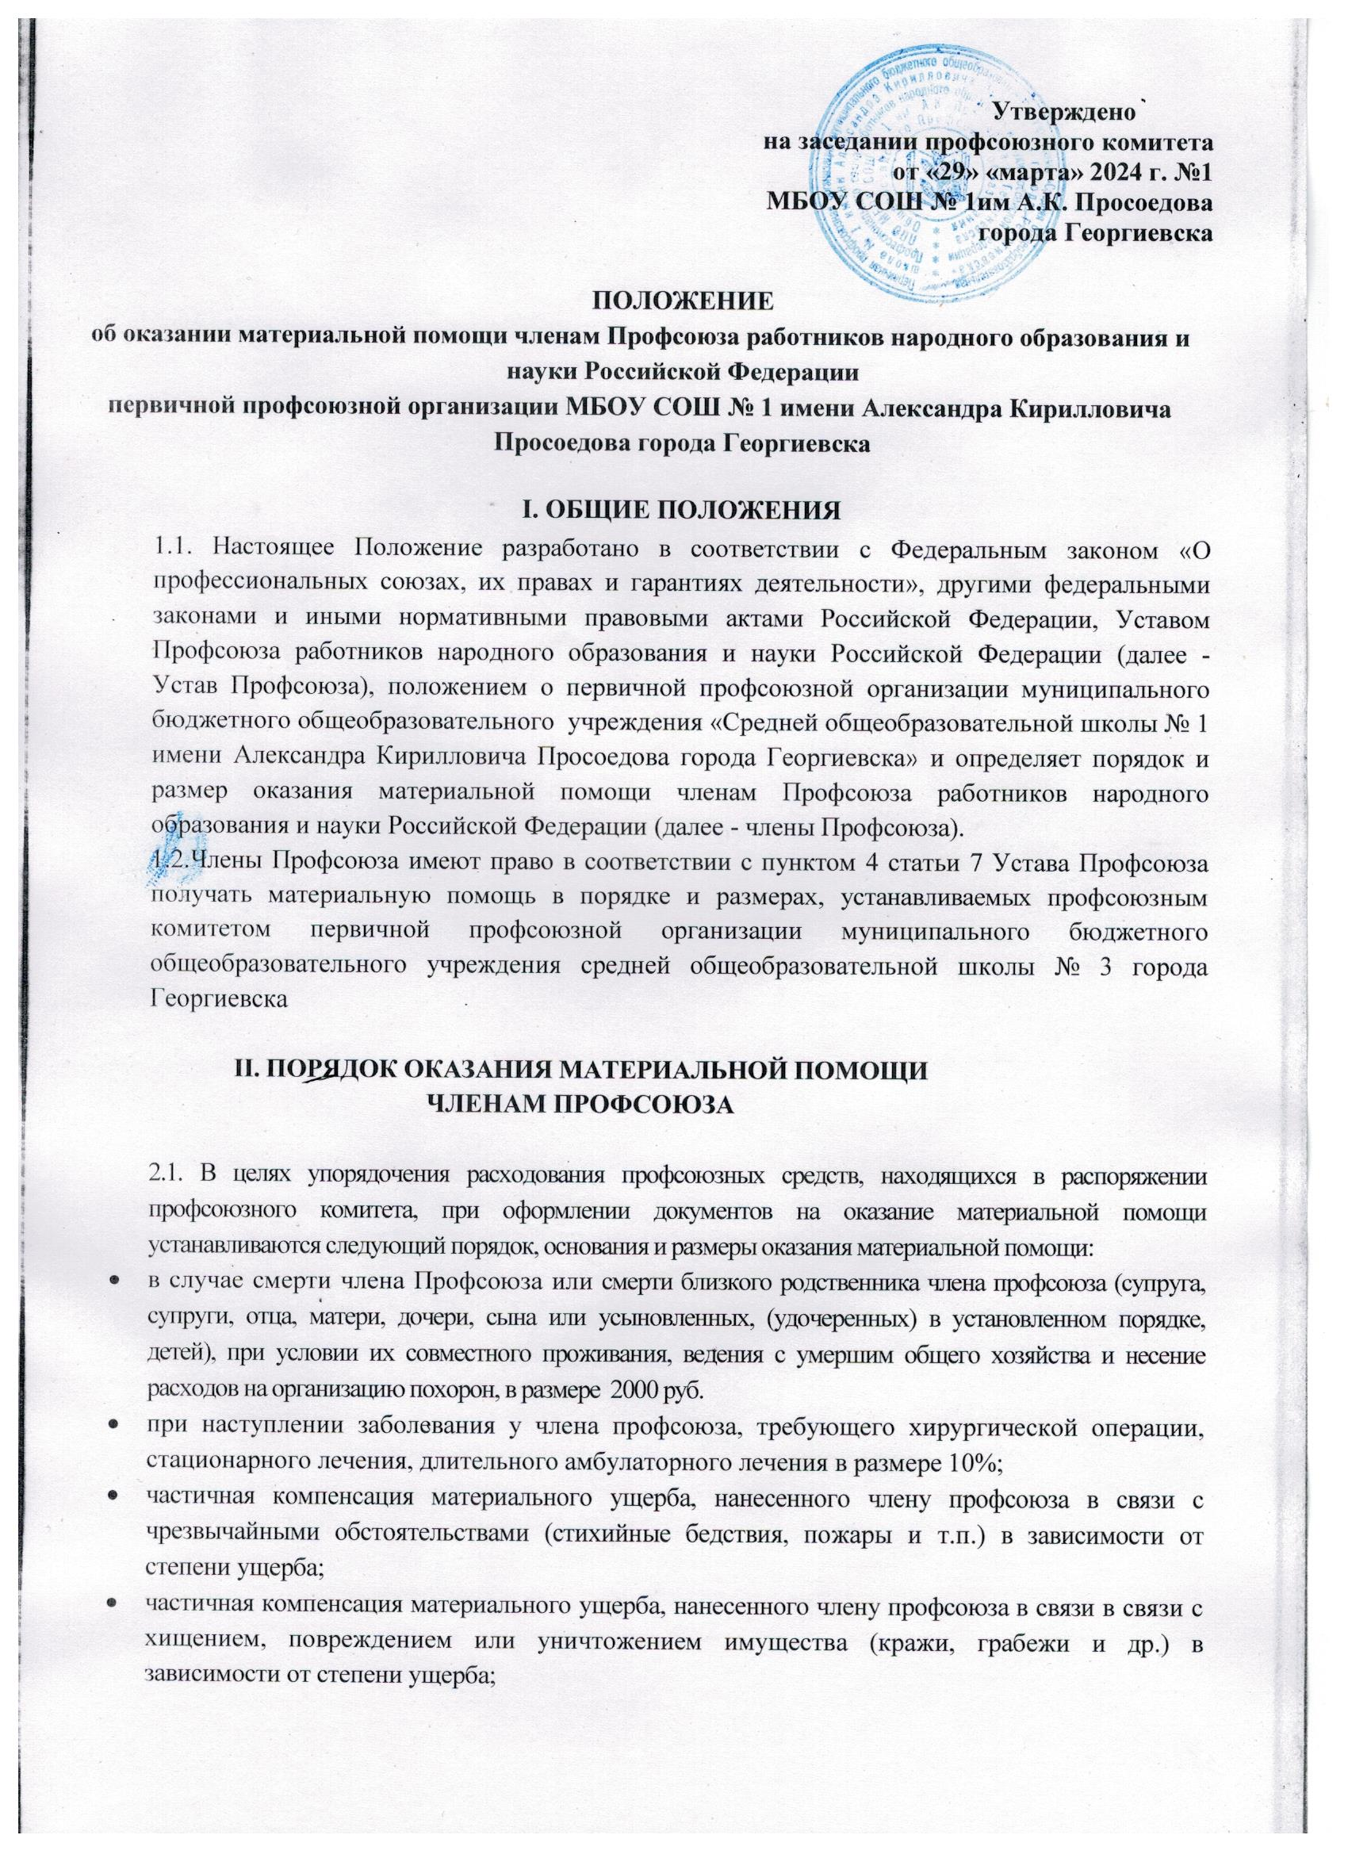

2.2. Для оказания материальной помощи в профсоюзный комитет представляется личное заявление члена профсоюза, в котором указывается причина обращения. К заявлению представляются следующие документы:

* в случае смерти члена Профсоюза (члена семьи) - копия свидетельства о смерти, документ, подтверждающий родство (копия свидетельства о браке, о рождении), справка о составе семьи; другие документы, подтверждающие совместное проживание, ведения с умершим общего хозяйства;
* при наступлении заболевания, требующего хирургической операции, стационарного лечения, длительного амбулаторного лечения - выписка из истории болезни, копии листков нетрудоспособности, справка из медицинского учреждения об оплате услуг (при оплате медицинских услуг), товарные и кассовые чеки на приобретение медикаментов; свидетельство о рождении (для детей);
* при частичной компенсации материального ущерба в связи с чрезвычайными обстоятельствами - справки, выданные органами местного самоуправления;
* при частичной компенсации материального ущерба при хищении, повреждении или уничтожении имущества - справка соответствующих органов власти.

2.3. Право на получение материальной помощи имеют работники муниципального бюджетного общеобразовательного учреждения «Средней общеобразовательной школы № 1 имени Александра Кирилловича Просоедова города Георгиевска», состоящие на учете в первичной профсоюзной организации.

2.4.Оказание материальной помощи членам Профсоюза не должно носить регулярный характер.

2.5. Решение об оказании материальной помощи принимается профсоюзным комитетом первичной профсоюзной организации муниципального бюджетного общеобразовательного учреждения «Средней общеобразовательной школы № 1 имени Александра Кирилловича Просоедова города Георгиевска». Расходы первичной профсоюзной организации на материальную помощь производятся в пределах суммы по статье «Материальная помощь» согласно смете, утвержденной профсоюзным комитетом. Оказание материальной помощи членам Профсоюза производится не чаще 1 раза в год.

2.6.Выплата материальной помощи конкретному лицу производится по расходному кассовому ордеру согласно порядку ведения кассовых операций в  
организации Профсоюза.

**Ш. ЗАКЛЮЧИТЕЛЬНЫЕ ПОЛОЖЕНИЯ**

3.1. В соответствии с пунктом 31 статьи 217 Налогового кодекса Российской Федерации не подлежат налогообложению (освобождаются от налогообложения) выплаты, производимые профсоюзными комитетами (в том числе материальная помощь) членам профсоюзов за счет членских взносов, за исключением вознаграждений и иных выплат за выполнение трудовых обязанностей.

3.2.Контроль за соблюдением установленного в первичной профсоюзной организации порядка оказания материальной помощи членам Профсоюза осуществляется вышестоящими органами Профсоюза и контрольно-ревизионными комиссией соответствующих профсоюзных организаций.